|  |
| --- |
| МИНОБРНАУКИ РОССИИ |
| Федеральное государственное бюджетное образовательное учреждение высшего образования **«МИРЭА − Российский технологический университет»**  **РТУ МИРЭА** |

**Институт информационных технологий (ИИТ)**

**Кафедра практической и прикладной информатики (ППИ)**

**ОТЧЕТ ПО ПРАКТИЧЕСКОЙ РАБОТЕ**

по дисциплине «Моделирование бизнес-процессов»

**Практическая работа №15**

|  |  |  |  |
| --- | --- | --- | --- |
| Студент группы ИНБО-01-17 | *ИКБО-20-19, Московка Артём Александрович* | (подпись) | |
| Преподаватель | *Исаев Ростислав Александрович* | (подпись) | |
| Отчет представлен | « 20 » ноября 2021 г. | |  | |

Москва 2021 г.

Цель занятия: ознакомление с функциональными возможностями программного обеспечения по созданию организационной модели, дерева функций в методологии ARIS.

Постановка задачи:

**Задание 1:** построить организационную модель компании ООО «Наш дом», которая располагается по адресу: Москва, ул. Парковая, д. 1 на основе штатного расписания, учесть также, что Управление ЖКХ находится по адресу Москва, ул. Парковая, д. 5.

При построении учесть, что организационная модель строится с верхнего уровня, где сначала отражаются только структурные подразделения (организационные единицы) и их руководители. А затем в последующих моделях отражается состав каждого структурного подразделения.

При построении учесть, что в организации сформировано несколько бригад. Бригада возглавляется бригадиром бригады АДС. Бригадиру подчиняются сварщик, электромонтажник, сантехник, разнорабочий.

Задание 2: В ООО «Наш дом» каждый отдел выполняет свои функциональные задачи. Ниже представлено общее описание деятельности бухгалтерии.

Бухгалтерия осуществляет управление доходами и расходами, что обеспечивается через ведение бухгалтерского учета по деятельности ОО «Наш дом», расчет заработной платы сотрудников УК, расчет и уплату налогов в соответствии с законодательством, формирование предложений по оптимизации налогов.

Необходимо построить дерево функций исходя из того, что основной функцией (бизнес-процессом) бухгалтерии является Управление доходами и расходами.

Управление доходами и расходами включает в себя:

1. Управление налогами
2. Управление затратами на персонал
3. Управление денежными поступлениями

Управление налогами включает в себя:

* Оптимизацию налоговых отчислений;
* Возврат налоговых платежей.

Управление затратами на персонал включает в себя:

* Начисление ЗП;
* Начисление иных выплат;
* Контроль и анализ ФЗП и ФОТ.

Управление денежными потоками включает в себя:

* Планирование денежных поступлений на расчетный счет;
* Контроль и анализ поступлений;
* Планирование денежных оттоков с расчетного счета;
* Контроль и анализ денежных оттоков.

**Выполнение работы:**

**Задание 1:**

Первая часть модели (Рисунок 1):

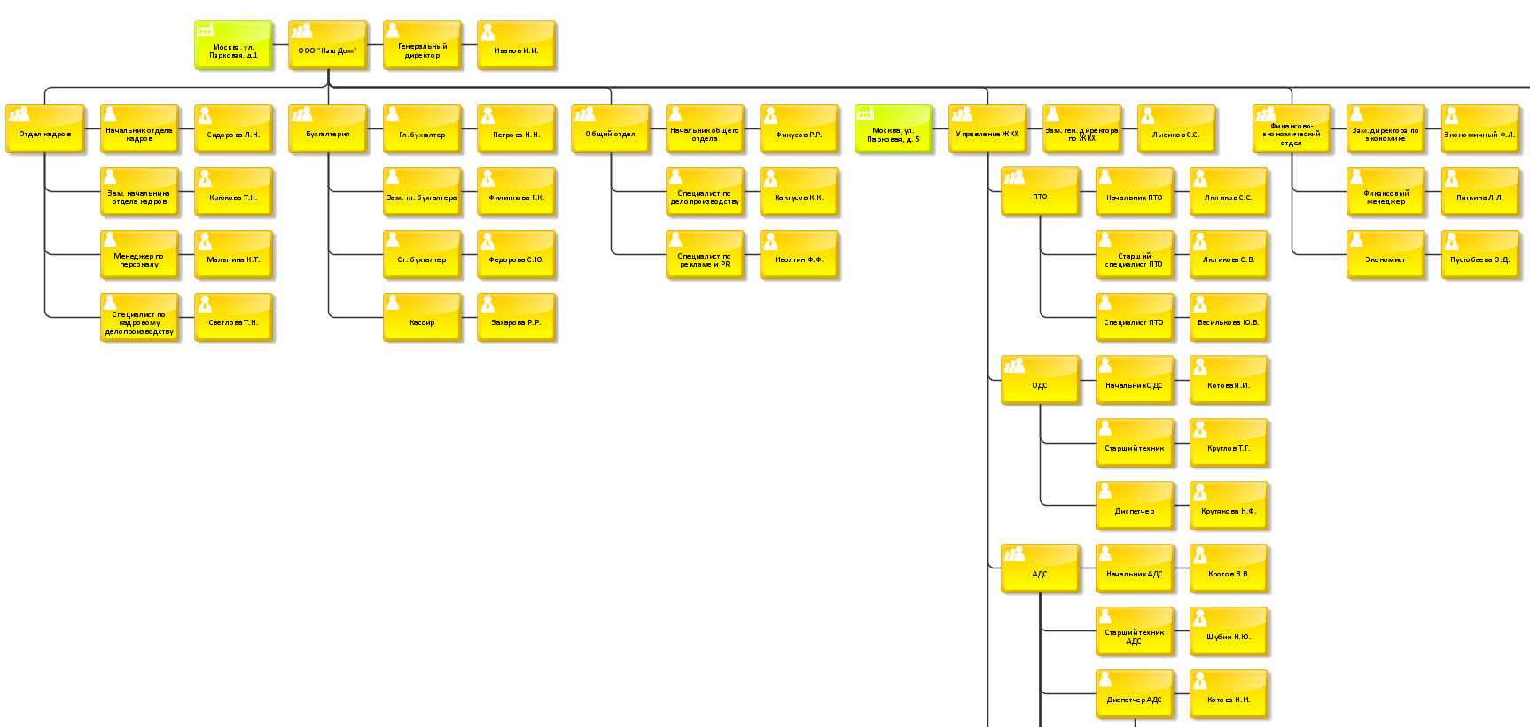

Рисунок 1 – Скриншот первой части организационной модели компании ООО «Наш дом»

Вторая часть модели (Рисунок 2):

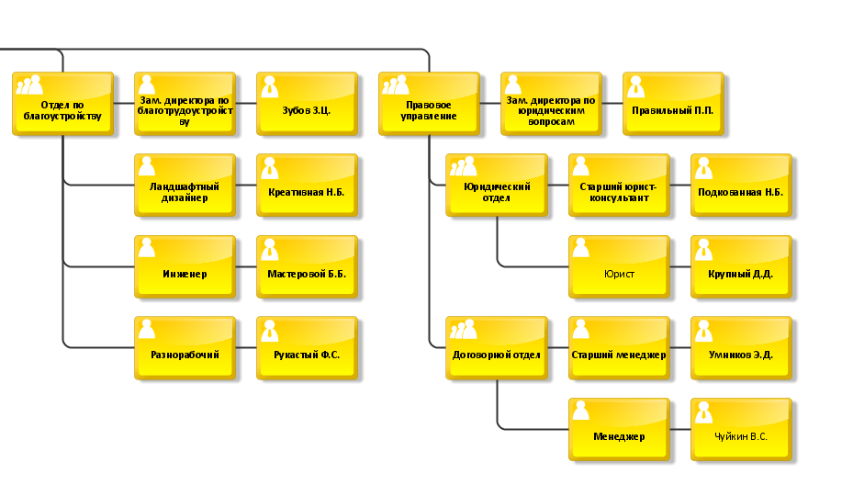

Рисунок 2 – Скриншот второй части организационной модели компании ООО «Наш дом»

Третья часть модели (Рисунок 3):

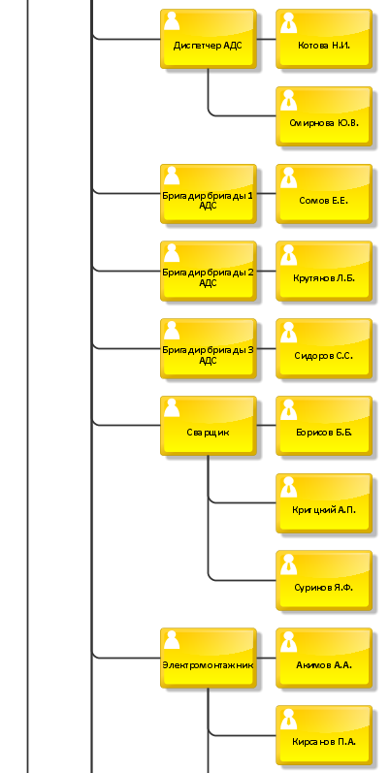

Рисунок 3 – Скриншот третьей части организационной модели компании ООО «Наш дом»

Четвертая часть модели (Рисунок 4):

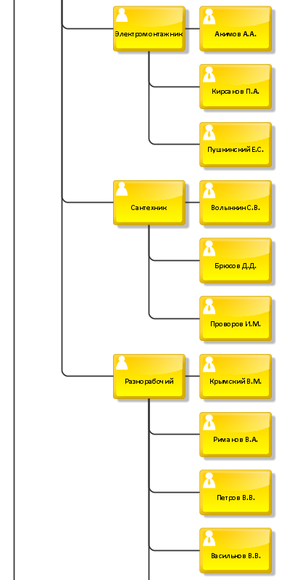

Рисунок 4 – Скриншот четвертой части организационной модели компании ООО «Наш дом»

Пятая часть модели (Рисунок 5):

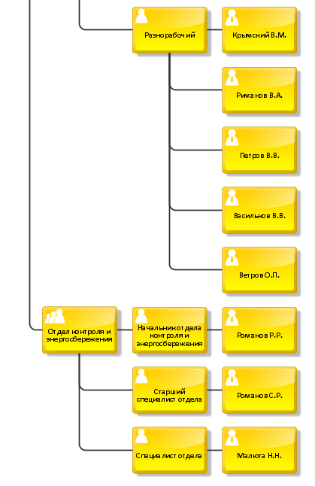

Рисунок 5 – Скриншот пятой части организационной модели компании ООО «Наш дом»

Задание 2:

Построенная модель функций (Рисунок 6):

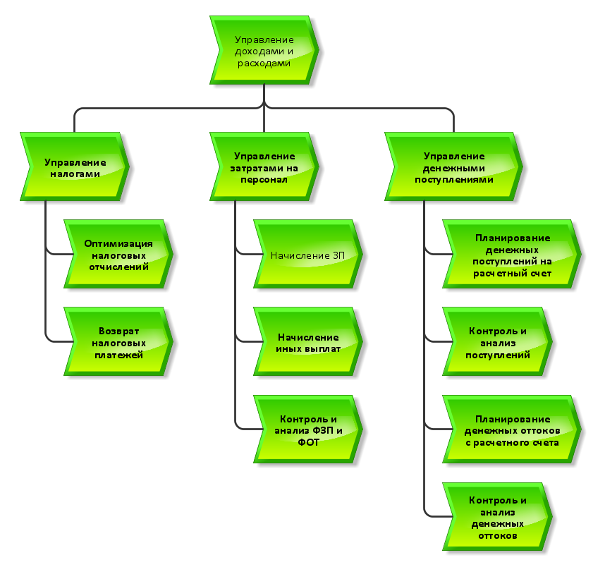

Рисунок 6 – Скриншот модели функций бухгалтерии ООО «Мой дом»

Список использованных источников и литературы:

1. Лекции Кириллинной Ю. В.